
ZAPRASZAMY
do Publicznego Przedszkola
„Stokrotka” w Dębnicy
na zapisy dzieci w wieku od 3 do 6 lat
na rok szkolny 2020/2021
w dniach od 24 lutego do 13 marca 2020r.

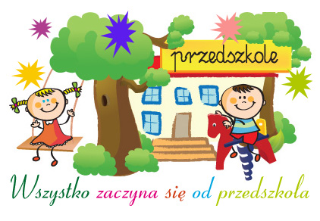
Wnioski o przyjęcie dziecka dostępne w przedszkolu od poniedziałku do piątku w godz. 6.00 – 16.00

Przedszkole zapewnia dzieciom:
- fachową całodniową opiekę,
- ciekawą zabawę w grupie rówieśników,
- smaczne i zdrowe posiłki,
- uroczystości przedszkolne i wycieczki,
- odpowiednie warunki do wspomagania rozwoju dzieci.

Lista dzieci zakwalifikowanych będzie dostępna
w przedszkolu w dniu 20 marca 2020r.
Od 20 marca do 26 marca 2020r. nastąpi potwierdzenie przez rodziców woli przyjęcia dziecka do przedszkola.

Dnia 27 marca 2020r. zostanie podana do publicznej wiadomości lista dzieci przyjętych i nieprzyjętych.

Publiczne Przedszkole "Stokrotka" w Dębnicy
ul. Ostrowska 74
Tel. 62 733 71 34
przedszkole_debnica@interia.pl
http://ppdebnica.superszkolna.pl/

